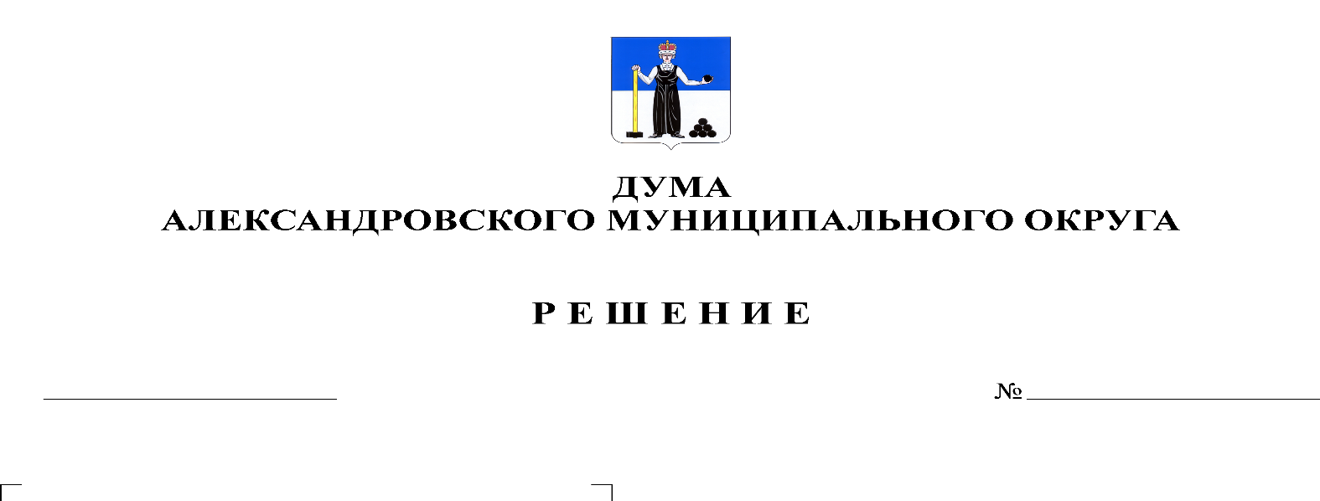
О признании утратившими силу решения Думы Яйвинского городского поселения от 20.12.2018 № 38 «Об установлении размера платы за содержание жилого помещения для нанимателей жилых помещений по договорам социального найма и собственников помещений, которые не приняли решение о выборе способа управления многоквартирным домом или не определили размер платы за содержание жилого помещения на территории Яйвинского городского поселения на 2019 год», решения Думы Яйвинского городского поселения от 28.02.2019 № 55 «О внесении изменений в решение Думы Яйвинского городского поселения от 20.12.2018 № 38 «Об установлении размера платы за содержание жилого помещения для нанимателей жилых помещений по договорам социального найма и собственникам помещений, которые не приняли решение о выборе способа управления многоквартирным домом или не определили размер платы за содержание жилого помещения на территории Яйвинского городского поселения на 2019 год», решения Думы Всеволодо-Вильвенского городского поселения Александровского муниципального района Пермского края от 31.10.2012 № 353 «Об установлении размера платы за содержание и ремонт жилого помещения на территории Всеволодо-Вильвенского городского поселения

291
31.03.2022

В соответствии с Федеральным законом от 06.10.2003 № 131-ФЗ «Об общих принципах организации местного самоуправления в Российской Федерации», в связи с вступлением в силу постановления администрации Александровского муниципального округа от 18.03.2022 № 259 «Об установлении размера платы за содержание жилого помещения для нанимателей жилых помещений по договорам социального найма, договорам найма жилых помещений государственного или муниципального жилищного фонда и для собственников жилых помещений, которые не приняли решение о выборе способа управления многоквартирным домом на территории Александровского муниципального округа на 2022 год», Дума Александровского муниципального округа

решает:
1. Признать утратившими силу с 01 апреля 2022 года:
1.1. решение Думы Яйвинского городского поселения от 20.12.2018 № 38 «Об установлении размера платы за содержание жилого помещения для нанимателей жилых помещений по договорам социального найма и собственников помещений, которые не приняли решение о выборе способа управления многоквартирным домом или не определили размер платы за содержание жилого помещения на территории Яйвинского городского поселения на 2019 год».
1.2. решение Думы Яйвинского городского поселения от 28.02.2019 № 55 «О внесении изменений в решение Думы Яйвинского городского поселения от 20.12.2018 № 38 «Об установлении размера платы за содержание жилого помещения для нанимателей жилых помещений по договорам социального найма и собственникам помещений, которые не приняли решение о выборе способа управления многоквартирным домом или не определили размер платы за содержание жилого помещения на территории Яйвинского городского поселения на 2019 год»
1.3. решение Думы Всеволодо-Вильвенского городского поселения Александровского муниципального района Пермского края от 31.10.2012 № 353 «Об установлении размера платы за содержание и ремонт жилого помещения на территории Всеволодо-Вильвенского городского поселения»
2. Опубликовать настоящее решение в газете «Боевой путь» и в сетевом издании официальный сайт Александровского муниципального округа Пермского края (www.aleksraion.ru).
3. Настоящее решение вступает в силу со дня его опубликования.

Председатель Думы
Александровского муниципального округа Л.Н. Белецкая

Глава муниципального округа-
глава администрации
Александровского муниципального округа О.Э. Лаврова

